Самое красивое время суток в тундре – это рассвет. Он открывает перед глазами бескрайние просторы этого природного ландшафта. Равнина, бесконечная безлесная равнина. Наверное, человеку, живущему среди лесов, она будет казаться огромной пустыней. Это суровая северная природа, в ней нет ничего лишнего. Но именно поэтому она прекрасна.
В тундре растут кустарники, иногда низкие деревца, а на земле – подушка из трав, мягкого мха, лишайников. Эти растения тесно переплелись между собой, чтобы проще было выжить. Часто они скрывают болото, так что в эту мягкую подушку легко провалиться.
Жизнь здесь очень хрупкая. Земля тундры – вечная мерзлота, а долгой зимой тундра превращается в белое безмолвие. Все вокруг в снегу и во льду. Только ветер завывает, грозит сорвать крышу дома, сбить с ног человека, унести вещи. Но даже в эти месяцы тундра полна жизни. Охотятся белые песцы, волки и совы, прячутся от них полярные грызуны лемминги и белые зайцы.
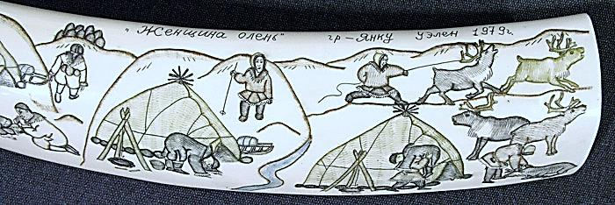
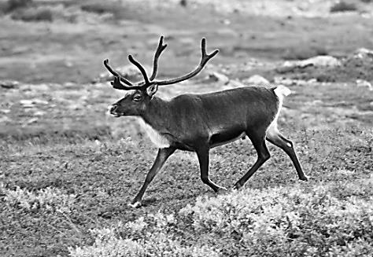
Северные олени находят под неглубоким снегом пищу: ягоды, лишайник ягель. Северный олень не боится холода и ветра. У него такие широкие копыта, что он может ходить по снегу и не проваливаться. Олени не живут по отдельности. Стаду из нескольких десятков или тысяч голов легче спасаться от хищных зверей. Это животное принято считать символом северных народов, ведь северный олень в состоянии обеспечить человека всем необходимым для жизни – вкусным мясом, полезным молоком и даже одеждой и теплым жилищем, что так необходимо в суровых погодных условиях. В условиях толстого снежного покрова и отсутствия дорог, олени выполняют роль тягловой силы, отлично справляясь с возложенными на них обязательствами. Оленьи упряжки в этом регионе и по сегодняшний день остаются надежным и быстрым средством передвижения. Максимальная скорость оленя в упряжке около 10 км/ч. Хороший олень за день может преодолеть до 160 км. Из рогов и костей оленей изготавливают сувениры, шкатулки, мебель и другие предметы.
Бескрайние неприветливые просторы тундры стали родным домом для самых выносливых и сильных народов Севера. С давних времен здесь живут чукчи, нанайцы, эскимосы, ненцы, коряки, саамы, эвенки, нганасаны, алеуты… Большинство из них ведёт кочевой или полукочевой образ жизни, занимаясь оленеводством, рыболовством и охотой. Летом собирают грибы и ягоды.
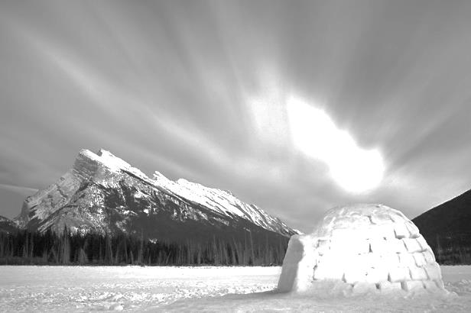
Эскимосы сумели приспособиться к холодному арктическому климату. Они охотятся на морских котиков, тюленей, моржей, китов, белуг. На суше главная добыча – бобры, соболи, горностаи, росомахи и лисицы. Эскимосы создали самое совершенное орудие охоты на морского зверя – гарпун, охотничью лодку – каяк, жилище из снега – иглу, жировую лампу для приготовления пищи, обогрева и освещения жилища.
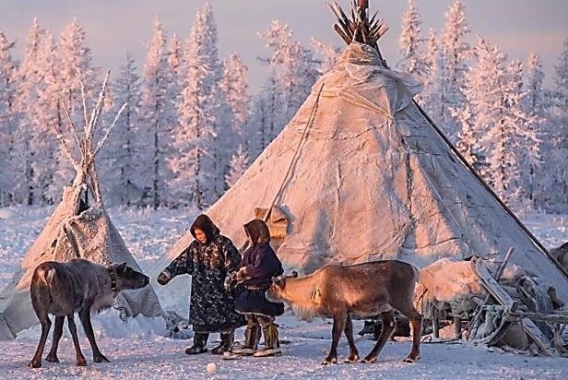
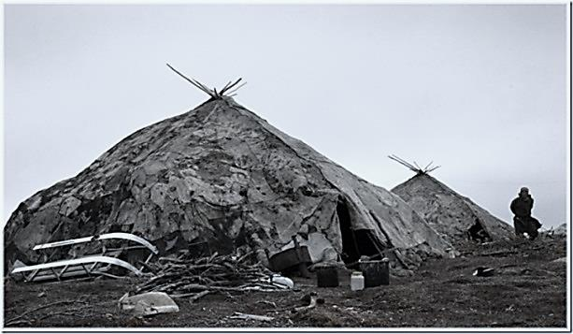
Богатый опыт предков научил чукчей делать тундровые жилища – яранги, одежду, в которой можно спать на снегу. Жизнь чукчей немыслима без оленей. Это их пища, дом, одежда, средство передвижения. Чукчи также передвигаются на собачьих упряжках. Современные чукотские ездовые собаки проходят дистанции до 100 км со скоростью 20 км/час, длинные дистанции (400 км и более) - от 6 до 12 км/час. В упряжке от 8 до 12 собак. 6 собак спокойно тянут тяжёлую нарту (санки) с 2-мя людьми. Зимой на нарту можно грузить пудов 30.
Ненцы – вечные странники тундры. Раньше их называли самоедами. Жилищем у кочевника служит чум – переносная постройка. Куда идет кочевник со стадом, – туда едет за ним и дом.
Весной тундра оживает и цветет. Белое безмолвие просто не узнать: оно пестрит разными цветами! Эти цветы летом и осенью дадут урожай ягод: черники, брусники, морошки. Лето в тундре – очень короткий праздник. Его немного портят комары. Летом настает полярный день или белые ночи – зависит от местности. Светло, как днем! А осенью можно собрать в кустарниках неплохой урожай грибов.
Красота тундры нежная, несмотря на всю свою суровость. Когда человек наносит ей урон, она восстанавливается долгие годы. Об этом надо помнить и беречь природу тундры.

